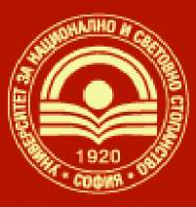

УНСС

45 години катедра и специалност

"Международни отношения"

НАУЧНА КОНФЕРЕНЦИЯ

"45 ГОДИНИ КАТЕДРА „МЕЖДУНАРОДНИ ОТНОШЕНИЯ” В УНСС:
ПРИЕМСТВЕНОСТ И РАЗВИТИЕ В ИЗУЧАВАНЕТО НА МЕЖДУНАРОДНИТЕ ОТНОШЕНИЯ И ПРОЦЕСИТЕ В ЕВРОПА "

29 октомври 2021 г.

ЗАЯВКА ЗА УЧАСТИЕ

Научна степен и звание
Фамилно име
Име
Звено (катедра, секция)
Институция (университет, институт)
Информация за контакт
Електронна поща
Телефон
Тема на доклада/изказването

Моля, изпратете до 17 октомври 2021 г.попълнената заявка за участие на следния адрес:
conference-IR@unwe.bg.

